附件1

江西省科协学会项目申报操作指南

一、申报单位
省科协所属省级学会（协会、研究会）、高校科协。
二、申报账号
由系统管理员统一分发，若未收到帐号，请联系系统技术支持人员：吴安 18670115615。
三、项目申报
打开浏览器，输入系统网址：
https://sbsp.jxkxcx.org.cn/innovation-page/#/user/login?appCode=innovation（请务必输入完整，包括https://）。
1.登录申报人账号，菜单导航条：项目申报→申报书填写，点击项目类型为“学会部项目”操作中的“点击申报”，进入申报书填写页面。
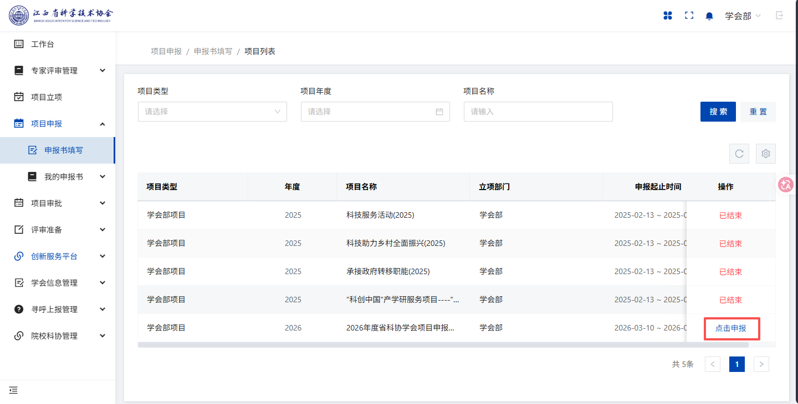
2.根据申报书内容，填写相关信息，申报书内容较多或临时有事需要离开，可将申报书存为草稿，下次继续填写。
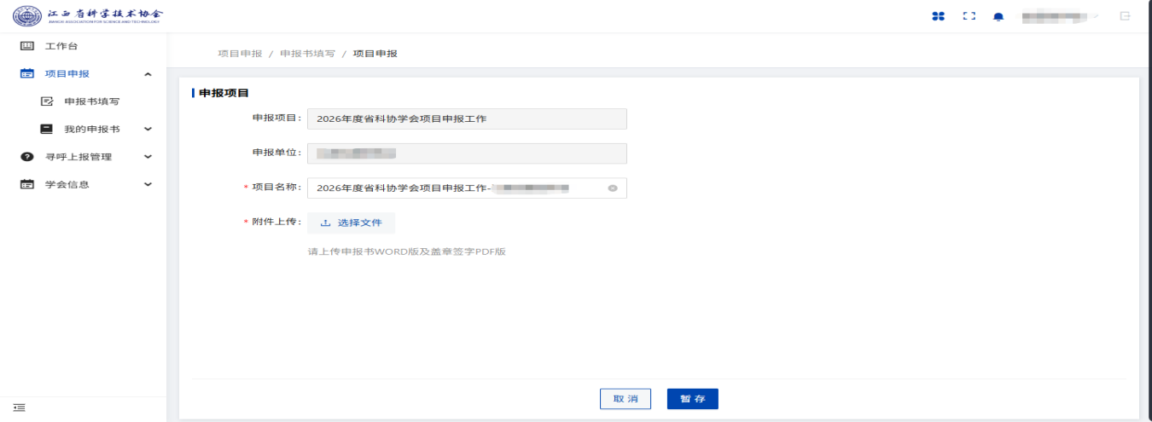

3.查看申报书：申报书存为草稿后，菜单导航条：项目申报→我的申报书，点击申报类型“学会部项目”，查看已保存的该类申报书，在此可对申报书进行查看项目情况、提交项目、删除。
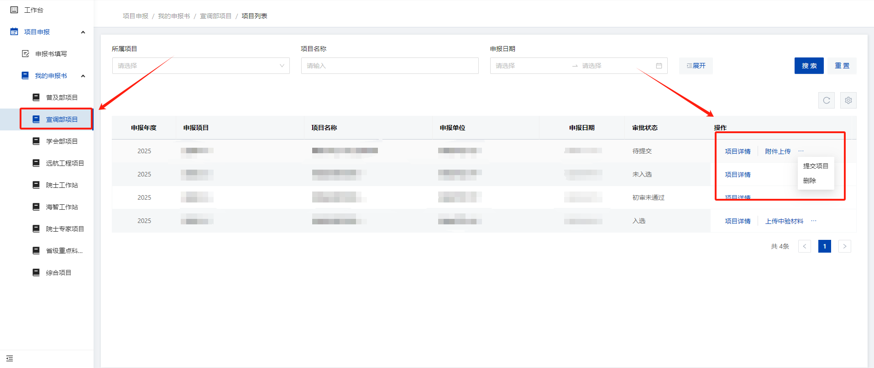

4.检查申报内容是否无误，且所有必填选项都已填写，点击操作中的“提交项目”，进行项目提交。

附件2

江西省科协
重点活动项目立项申报书
项目类别
项目名称
申报单位
联 系 人
职务职称
电 话
电子信箱
申请日期 | 年 月 日

江西省科学技术协会制
立项背景、现有条件、依据、目的 （概述1000字以内）

项目主要内容和预期成果 |  |  | 注：请参照本表后面的附件3：项目评分标准，分条填写每条不超过600字（必要时可以用一、二张图片佐证材料，需设区市科协推荐的项目应附推荐意见）。
项目实施步骤和进度计划
项目起止时间： 年 月 日起 至 年 月 日止
实施阶段 |  | 经费预算（元） |  |  |  | 目标内容 |  |  |  |  | 时间跨度
第一阶段
第二阶段
第三阶段
项目负责人及主要参加人员
序号 |  |  | 姓名 | 年龄 | 职务/职称 |  | 工作单位 |  | 在本项目中承担的主要工作 |  |  | 备 注
1
2
3
4
项目经费预算

经费总预算 万元，其中：省科协资助 万元
1.申请省科协经费 元 ； 2.自有经费 元
省科协资助经费支出预算表 单位：元
编号 | 支出内容 |  |  |  |  |  |  | 金额 |  | 备 注
1
2
3
4
5
6
合计
项目申报单位意见

项目负责人（签名）： 年 月 日

单位负责人（签名）： 年 月 日

单位公章
年 月 日
附件3

项目评审评分表

项目设置  及分值 | 评分标准 | 专家评审得分
1、科技服务活动（总分值100分） | 1.围绕江西高质量发展需求，学会具备开展产学研用结合的科技服务基础和条件。 (20分)
1、科技服务活动（总分值100分） | 2.已明确服务具体县（市、区）的重点产业，已形成促进科技成果在企业转化的工作打算。 (20分)
1、科技服务活动（总分值100分） | 3.组建专家团队结合服务县（市、区）需求开展工作，已做的准备工作如：调查研究、实地考察、初步合作意向。申报单位对应帮扶单位的人才、技术储备情况。 (20分)
1、科技服务活动（总分值100分） | 4.引进兄弟学会或省外技术、人才和智力资源，拟帮助建立学会科技服务站(或签订合作协议)。阐述申报单位已有渠道、优势和今后工作打算。预计服务能够产生的成效和结果。(20分)
1、科技服务活动（总分值100分） | 5.为县（市、区）重点产业发展建言献策、帮助县（市、区）引进和培养人才打算，制定长期开展科技服务工作的制度和计划。 （20分)
1、科技服务活动（总分值100分） | 合计分：
2、助力农业产业发展项目（总分值  100分） | 1.已明确服务具体县（市、区）的农业产业，已形成促进科技成果在某项农业产业中转化的工作打算。 (20分)
2、助力农业产业发展项目（总分值  100分） | 2.结合县（市、区）农业产业技术需求已做的准备工作，如：学会组织专家赴县（市、区）开展调研、考察，了解需求。能够根据需求，提出针对性的解决方案、措施，形成初步合作意向。是否已经根据农业产业发展需求在当地建立科技服务站、科普示范基地。 (20分)
2、助力农业产业发展项目（总分值  100分） | 3.围绕县（市、区）农业主导产业、特色产业，推动农村一二三产业融合发展，组建专业科技服务团，根据需求制定了针对性的帮扶科技助力乡村振兴工作计划。 (20分)
2、助力农业产业发展项目（总分值  100分） | 4.引进兄弟学会或省外技术、人才和智力资源，拟帮助建立学会科技服务站(或签订合作协议)。阐述申报单位已有渠道、优势和今后工作打算。预计服务能够产生的成效和结果。(20分)
2、助力农业产业发展项目（总分值  100分） | 5.为县（市、区）农业产业发展建言献策、帮助县（市、区）引进和培养人才打算，制定长期开展科技服务工作的制度和计划。 （20分)
2、助力农业产业发展项目（总分值  100分） | 合计分
3、新技术科普应用（总分值100分） | 1.申报单位开展科普活动情况。 (20分)
3、新技术科普应用（总分值100分） | 2.申报单位现有人工智能、大数据人才情况。 (20分)
3、新技术科普应用（总分值100分） | 3.利用人工智能、大数据等技术开展科普活动的准备情况、工作计划、实施方案等。 (20分)
3、新技术科普应用（总分值100分） | 4.新技术科普应用相关内容是否符合意识形态和学术伦理要求。 （20分）
3、新技术科普应用（总分值100分） | 5.预期实施新技术科普应用的成效，是否能形成可复制、可推广的科普新模式。 （20分）
3、新技术科普应用（总分值100分） | 合计分：
4.“赣鄱科创荟”（总分值100分） | 1.本单位发挥科技社团组织的优势开展此项学术活动的项目时间、地点、背景、目的、意义、重要性、必要性及行业发展趋势展望。活动主题要聚焦学科发展前沿、国家/地方战略需求或行业热点问题，体现学科交叉融合或新兴领域探索。 (20分)
4.“赣鄱科创荟”（总分值100分） | 2.预计活动参加的专家人数和层次，参与活动人员数量，省内外专家、行业学术权威、院士拟参与本项学术活动情况介绍；主讲嘉宾的学术影响力；活动形式的多样性和内容的丰富性。阐述活动内容要符合意识形态和学术伦理要求。 (20分)
4.“赣鄱科创荟”（总分值100分） | 3.阐述本单位在开展学术活动中具备的条件、活动经费的筹措准备情况及有关地方政府、企事业单位对活动参与、支持情况。  (20分)
4.“赣鄱科创荟”（总分值100分） | 4.开展此项学术活动准备情况、工作计划、实施方案。为青年学者提供展示平台（如设立青年论坛、优秀论文评选等）。  (20分)
4.“赣鄱科创荟”（总分值100分） | 5.预期学术成果中收录论文、提出具有实践价值的政策建议、技术解决方案、促进产学研合作或科技成果转化、对本学科学术发展的作用意义。 （20分）
4.“赣鄱科创荟”（总分值100分） | 合计分：
5.青年科学家沙龙（总分值100分） | 1.申报单位发挥科技社团组织的优势开展青年科学家沙龙的项目时间、地点、背景、目的、意义、重要性、必要性及行业发展趋势展望。活动主题要聚焦学科发展前沿、国家/地方战略需求或行业热点问题，体现学科交叉融合或新兴领域探索。(20分)
5.青年科学家沙龙（总分值100分） | 2.预计参加沙龙的专家人数和层次，沙龙负责人情况介绍，是否为赣鄱俊才支持计划、青年科技人才托举项目获得者。(20分)
5.青年科学家沙龙（总分值100分） | 3.阐述申报单位在开展沙龙中具备的条件、活动经费的筹措准备情况及行业有关地方政府、企事业单位对活动参与、支持情况。 (20分)
5.青年科学家沙龙（总分值100分） | 4.开展青年科学家沙龙的准备情况、工作计划、实施方案以及为青年科学家提供展示平台。阐述活动内容需符合意识形态和学术伦理要求。 （20分）
5.青年科学家沙龙（总分值100分） | 5.预期沙龙成果情况，如提出具有实践价值的政策建议、技术解决方案、促进产学研合作、促进科技成果转化等。 (20分)
5.青年科学家沙龙（总分值100分） | 合计分：

